Воспитатель:

Ярушина Наталья Евгеньевна I КК

Цель: Расширение представлений детей о родном крае.

Задачи: Продолжение знакомства с историей, культурой и обычаями региона, в котором живут дети.

Воспитание любви к «малой Родине», уважение к предкам, людям труда, мастерам земли уральской.

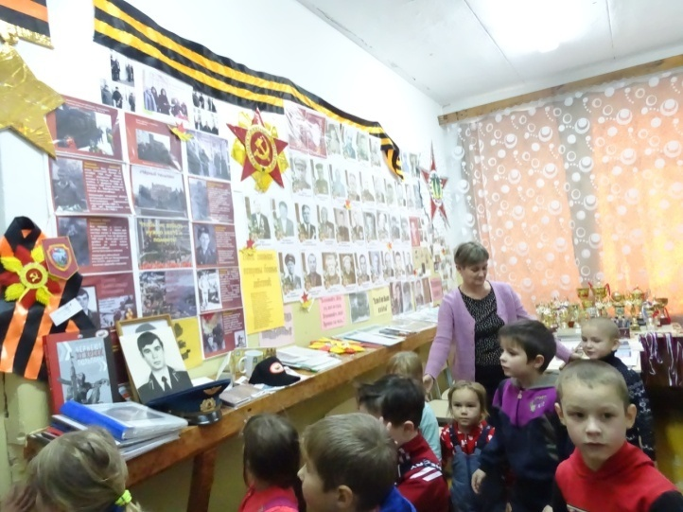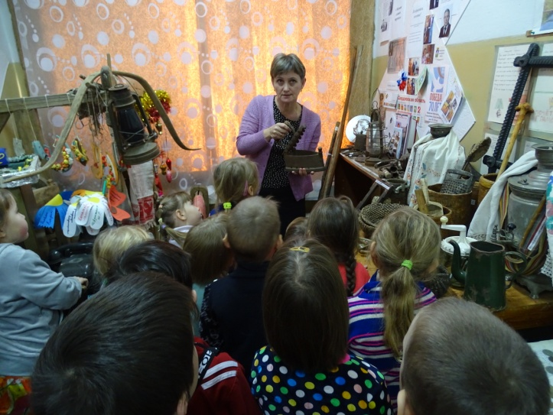

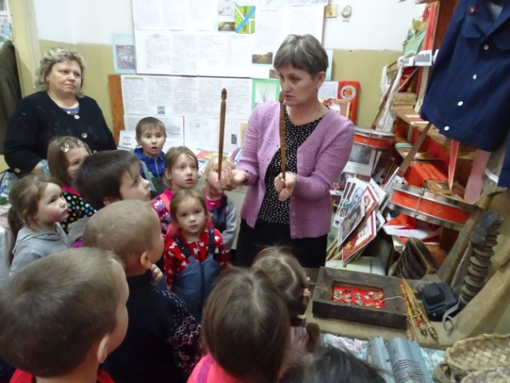

**Выставка предметов быта наших предков.**

Цель: Формировать представления о пред­метах домашнего обихода наших предков.

